Departement Bau und Umwelt
Abteilung Umweltschutz und Energie Kirchstrasse 2
8750 Glarus

Ennenda, 25.03.2022

Stellungnahme zu der Vernehmlassung «Vollzugsverordnung Energiefonds»

Sehr geehrter Herr Regierungsrat Kaspar Becker
Sehr geehrte Damen und Herren

Wir danken für die Möglichkeit, an der Vernehmlassung betreffend der Vollzugsverordnung des Energiefonds teilnehmen zu können.

Wir unterstützen ganz grundsätzlich den grosszügigen Ausbau des Energiefonds. Die Zeit resp. die Klimaerwärmung drängt; für die möglichst rasche Umstellung von fossilen zu erneuerbaren Systemen braucht es genügend Fördermittel.

Förderung des vorzeitigen Ersatzes von fossilen Heizungen
Wir erachten es als sinnvoll, nur noch den vorzeitigen Ersatz von fossilen Energiesystemen finanziell zu unterstützen. Das Alter von 10 Jahren für den Heizkessel betrachten wir als Obergrenze für eine Förderung. Wir würden diese Föderung darum schon per 1.1.2028 beenden.
Damit kann ein weiterer Anreiz für den raschen Ersatz gegeben werden.

Möglicher Ausbau:
Oft sind Heizungen falsch oder wenig effizient eingestellt. Das betrifft alle Technologien und vor allem auch neu eingebaute Systeme. Würde man den Immobilienbesitzer*innen ein «Effizienzprogramm» anbieten und dieses gleichzeitig fördern, könnte so sehr viel Energie eingespart werden. Das betrifft vor allem den Stromverbrauch (Wärmepumpen) im Winter. Dieser wichtige Zusatz könnte beispielsweise mit dem Modul «MQS Betrieb» von MINERGIE gelöst werden.

Anregung zu 19a:
Wir begrüssen es, dass die fossilfreie Mobilität gefördert wird.
Mit den Förderansätzen soll jedoch verhindert werden, dass grosse, teure und oft auch ineffiziente Fahrzeuge gekauft werden. Wir halten die Beschränkung auf den Perimeter von genehmigten Projekten für wichtig.

Wir danken Ihnen für die Berücksichtigung unserer Vorschläge und Anregungen.

Freundliche Grüsse

Grüne des Kantons Glarus

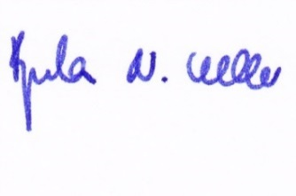 | 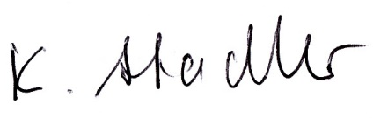

Regula N. Keller, Co-Präsidentin Karl Stadler, Landrat

